Малая сцена

1) Цифровой микшерный пульт Midas M32r
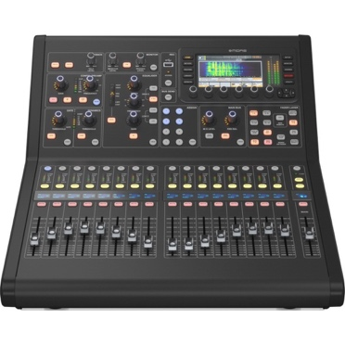
2) Аналоговый мультикор на 8 входов и 4 выхода
Находится в правом портале у авансцены

3) Два усилителя CrownXli 3500
Один усилитель для порталов и один для мониторов.
Усилители находятся в рубке звуко цеха рядом с микшерной консолью.
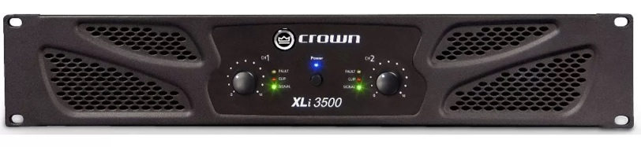

4) Пассивные портальные колонки (Main) Jbl
Колонки подвешены по бокам сцены

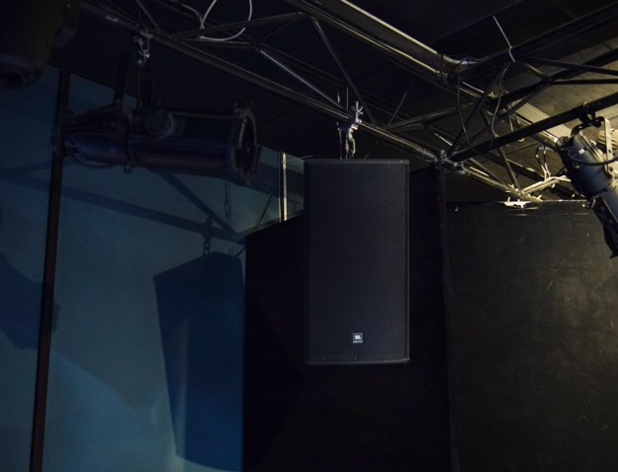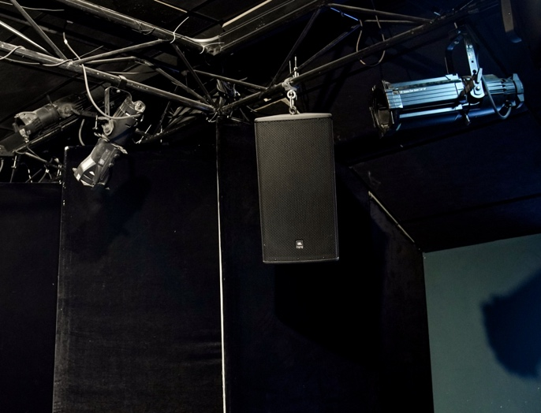

5) Мониторная линия две пассивные колонки Community
Находятся по центру авансцены на ферме
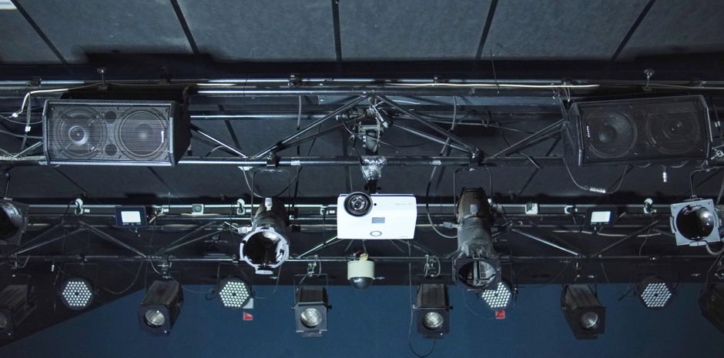
6) Короткофокусный проектор Vivitek DW882ST
Подвешен на ферме между двумя звуковыми мониторами
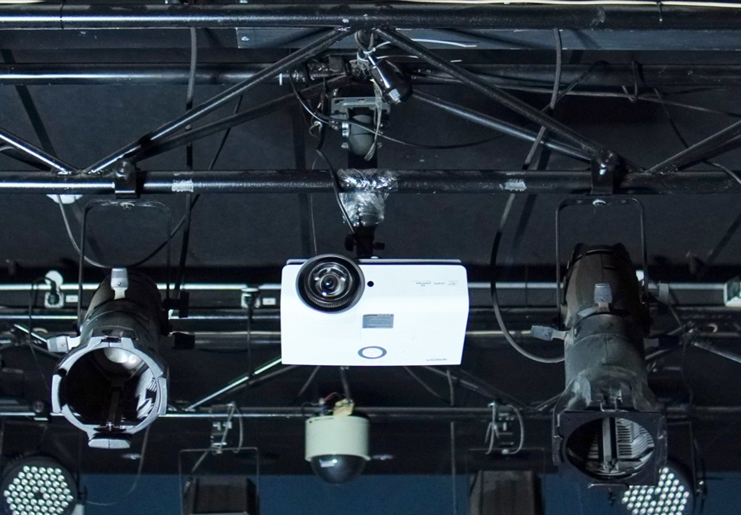

Большая сцена

1) Микшерная консоль Yamaha Tf3
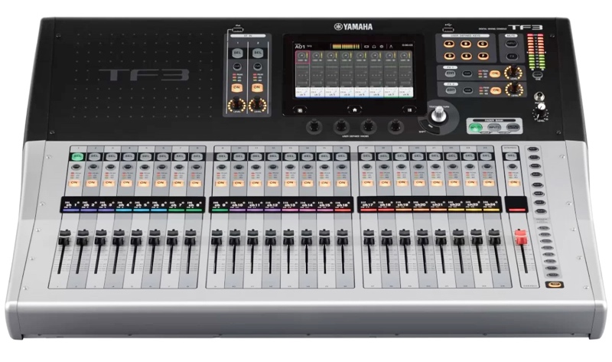

2) Аналоговый мультикор на 8 входов и 4 выхода
Находится в правом портале у авансцены

3) Пять усилителей CrownXli 3500
Располагаются в звуковом цехе в диммерной

4) dbx 234S кроссовер
Располагаются в звуковом цехе в диммерной
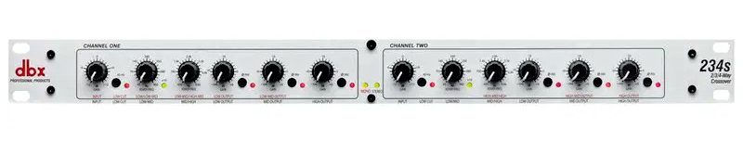
5) Проекторы
- Sony VPL-PHZ10 (Находится по центру выносной фермы)
- Два проектора Acer Х110Р (Находятся по краям выносной фермы)
- Управляемый шатер с сервоприводом (закреплён на проекторе Sony VPL-PHZ10)
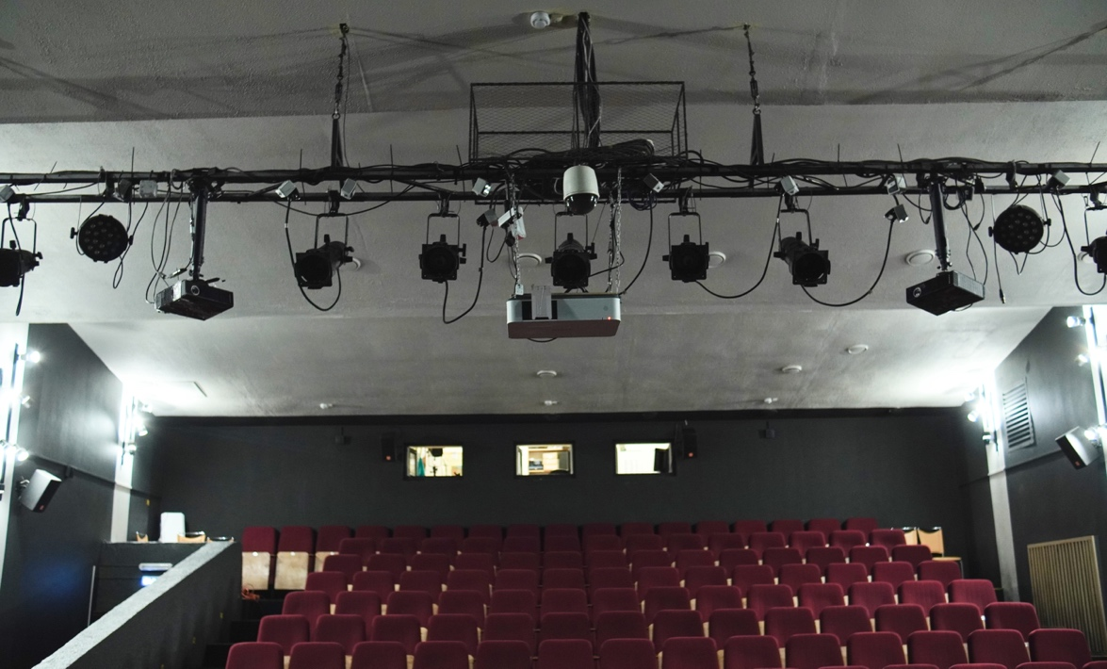

6) Пассивные портальные колонки
Установлены сверху по краям зеркала сцены
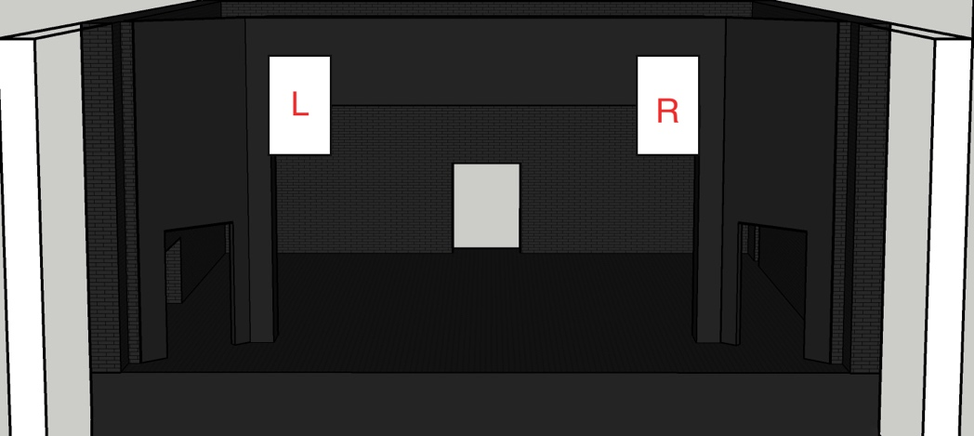

7) Мониторная линия
Находится в прострелах, так же имеется возможность выставить два пассивных монитора
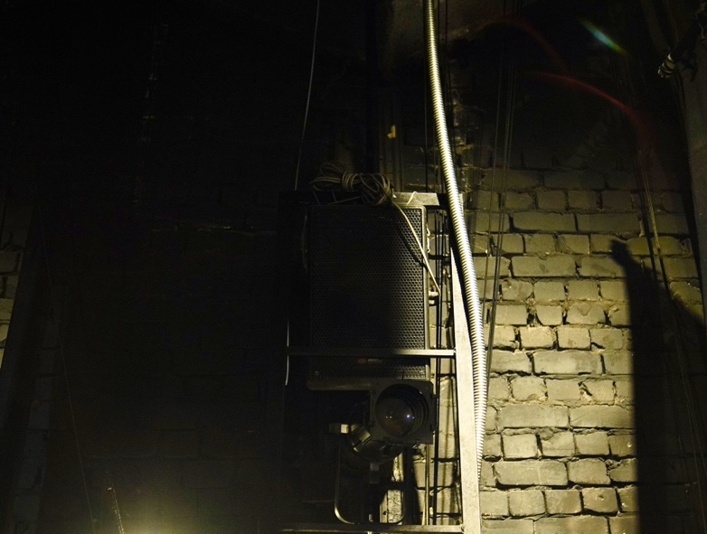
8) Окружение (дополнительные колонки)
В зале по периметру установлено 6 дополнительных колонок для равномерного заполнения звуком зрительного зала

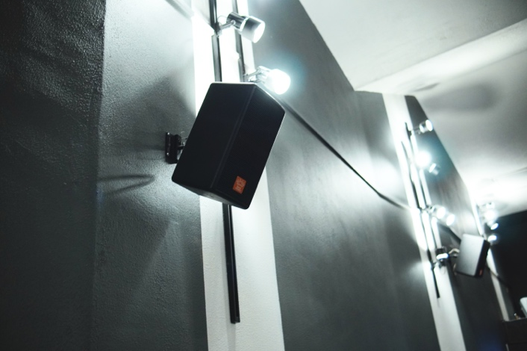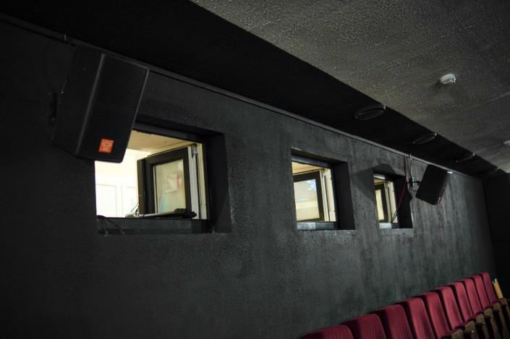

9) Подзвучка сцены
Имеется два плана подвесных микрофонов, два над авансценой и один по центру сцены 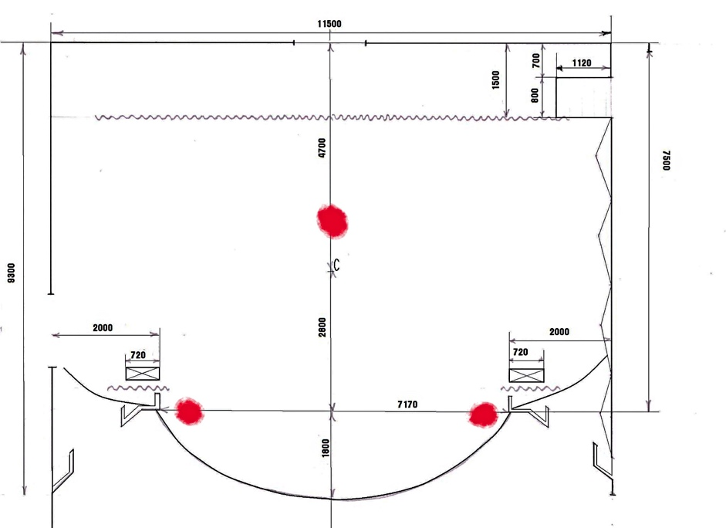

Дополнительное оборудование
1) Активные колонки Jbl EON 615 (2 Штуки)
2) Активные колонки Electro Voice ZLX-12P (2 Штуки)
3) Микрофонные радиосистемы с поясным передатчиком и головные гарнитуры Mi Pro (7 Штук)
4) Ручные радиомикрофоны Shure blx Sm58 (6 Штук)
5) Проекционный экран для фронтальной проекции 4:3
6) Проекционный экран для обратной и фронтальной проекции на всю ширину задника
7) Проекционные экраны подвешенные по бокам порталов

